ｽﾍﾟｸﾄﾙﾗﾍﾞﾙ: ｽﾍﾟｸﾄﾙ 1

ﾗｲﾌﾞﾀｲﾑ 120.0 s

収集ｼﾞｵﾒﾄﾘ[度] :

試料傾斜角 = 0.0

方位角 = 0.0

ｴﾚﾍﾞｰｼｮﾝ = 30.0

加速電圧 = 10.00 kV

ｽﾍﾟｸﾄﾙ全ｶｳﾝﾄ数 = 121852

|  |  |  |  |
| --- | --- | --- | --- |
| ｻﾝﾌﾟﾙﾃﾞｰﾀ : | ｴﾈﾙｷﾞｰ[eV] | 分解能[eV] | ｶｳﾝﾄ数 |
| ｽﾄﾛｰﾌﾞ : | 3.8 | 52.37 | 1202977 |
|  |  |  |  |

定量最適化がおこなわれていません

ｽﾍﾟｸﾄﾙ処理 :

省略されたﾋﾟｰｸはありません

処理ｵﾌﾟｼｮﾝ : 酸素 ｽﾄｲｷｵﾒﾄﾘ (ﾉｰﾏﾗｲｽﾞ)

繰り返し回数 = 2

ｽﾀﾝﾀﾞｰﾄﾞ :

Na Albite 1999/06/01

Mg MgO 1999/06/01

Al Al2O3 1999/06/01

Si SiO2 1999/06/01

P GaP 1999/06/01

S FeS2 1999/06/01

K MAD-10 Feldspar 1999/06/01

Ca Wollastonite 1999/06/01

Cr Cr 1999/06/01

Mn Mn 1999/06/01

Fe Fe 1999/06/01

Ni Ni 1999/06/01

|  |  |  |  |  |  |
| --- | --- | --- | --- | --- | --- |
| 元素 | 質量濃度 | 原子数 | 化合物 | 化学式 |  |
|  | [%] | 濃度[%] | 濃度[%] |  |  |
| Na K | -31.03 | -32.85 | -41.83 | Na2O |  |
| Mg K | 32.25 | 32.28 | 53.47 | MgO |  |
| Al K | 0.97 | 0.87 | 1.83 | Al2O3 |  |
| Si K | 21.54 | 18.67 | 46.09 | SiO2 |  |
| P K | -0.46 | -0.37 | -1.06 | P2O5 |  |
| S K | -0.23 | -0.18 | -0.59 | SO3 |  |
| K K | 1.70 | 1.06 | 2.05 | K2O |  |
| Ca K | -0.34 | -0.21 | -0.48 | CaO |  |
| Cr K | 1.08 | 0.50 | 1.57 | Cr2O3 |  |
| Mn K | 0.75 | 0.33 | 0.97 | MnO |  |
| Fe K | 20.57 | 8.96 | 26.47 | FeO |  |
| Ni K | 9.06 | 3.75 | 11.52 | NiO |  |
| O | 44.16 | 67.17 |  |  |  |
| ﾄｰﾀﾙ | 100.00 |  |  |  |  |

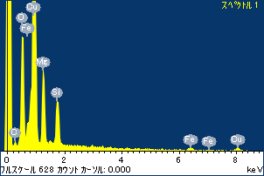

ﾌﾟﾛｼﾞｪｸﾄ : ﾌﾟﾛｼﾞｪｸﾄ 1

ｵｰﾅｰ : Administrator

領域 分析領域 37

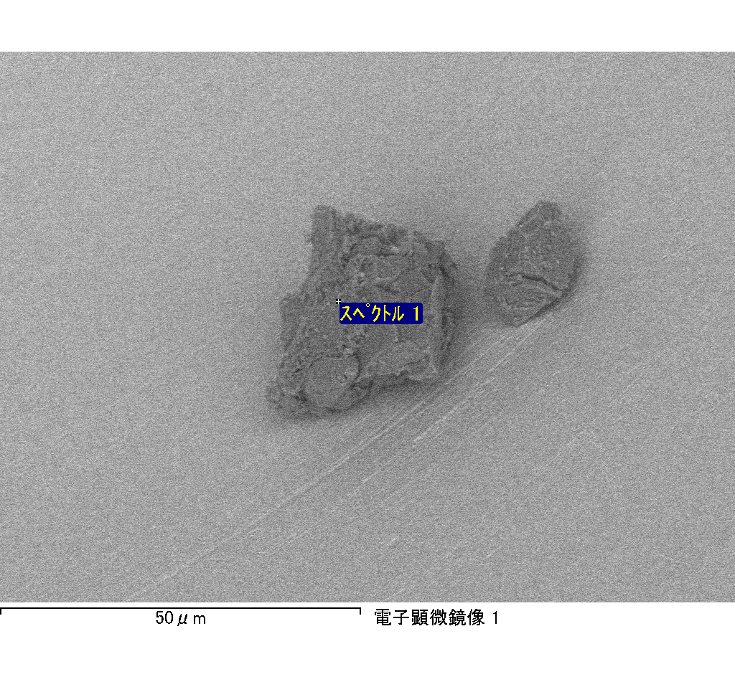

ｽﾍﾟｸﾄﾙﾗﾍﾞﾙ: ｽﾍﾟｸﾄﾙ 1

ﾗｲﾌﾞﾀｲﾑ 8.9 s

収集ｼﾞｵﾒﾄﾘ[度] :

試料傾斜角 = 0.0

方位角 = 0.0

ｴﾚﾍﾞｰｼｮﾝ = 30.0

加速電圧 = 10.00 kV

ｽﾍﾟｸﾄﾙ全ｶｳﾝﾄ数 = 9156

|  |  |  |  |
| --- | --- | --- | --- |
| ｻﾝﾌﾟﾙﾃﾞｰﾀ : | ｴﾈﾙｷﾞｰ[eV] | 分解能[eV] | ｶｳﾝﾄ数 |
| ｽﾄﾛｰﾌﾞ : | 3.8 | 52.29 | 90062 |
|  |  |  |  |

定量最適化がおこなわれていません

ｽﾍﾟｸﾄﾙ処理 :

省略されたﾋﾟｰｸはありません

処理ｵﾌﾟｼｮﾝ : 酸素 ｽﾄｲｷｵﾒﾄﾘ (ﾉｰﾏﾗｲｽﾞ)

繰り返し回数 = 2

ｽﾀﾝﾀﾞｰﾄﾞ :

Na Albite 1999/06/01

Mg MgO 1999/06/01

Al Al2O3 1999/06/01

Si SiO2 1999/06/01

P GaP 1999/06/01

S FeS2 1999/06/01

K MAD-10 Feldspar 1999/06/01

Ca Wollastonite 1999/06/01

Cr Cr 1999/06/01

Mn Mn 1999/06/01

Fe Fe 1999/06/01

Ni Ni 1999/06/01

|  |  |  |  |  |  |
| --- | --- | --- | --- | --- | --- |
| 元素 | 質量濃度 | 原子数 | 化合物 | 化学式 |  |
|  | [%] | 濃度[%] | 濃度[%] |  |  |
| Na K | 156.00 | 127.74 | 210.29 | Na2O |  |
| Mg K | -34.98 | -27.09 | -58.01 | MgO |  |
| Al K | 6.51 | 4.54 | 12.31 | Al2O3 |  |
| Si K | -26.83 | -17.98 | -57.40 | SiO2 |  |
| P K | 4.90 | 2.98 | 11.23 | P2O5 |  |
| S K | 4.22 | 2.47 | 10.53 | SO3 |  |
| K K | -4.95 | -2.38 | -5.96 | K2O |  |
| Ca K | 0.76 | 0.36 | 1.06 | CaO |  |
| Cr K | -3.37 | -1.22 | -4.93 | Cr2O3 |  |
| Mn K | -20.30 | -6.96 | -26.21 | MnO |  |
| Fe K | 41.73 | 14.07 | 53.69 | FeO |  |
| Ni K | -36.62 | -11.74 | -46.60 | NiO |  |
| O | 12.93 | 15.21 |  |  |  |
| ﾄｰﾀﾙ | 100.00 |  |  |  |  |

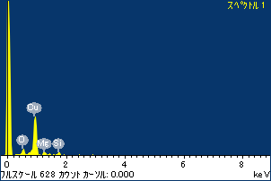

ﾌﾟﾛｼﾞｪｸﾄ : ﾌﾟﾛｼﾞｪｸﾄ 1

ｵｰﾅｰ : Administrator

領域 分析領域 38

